2022. 8. 30. [보도자료]
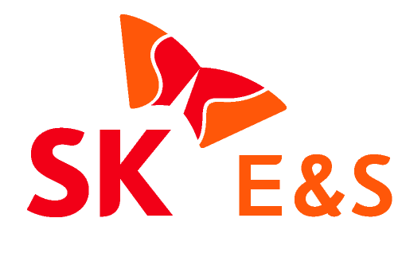
동 자료는 즉시 보도 가능합니다. 사진 有
SK E&S, ‘H2 MEET 2022’ 참가..”친환경 수소 세상 직접 경험 하세요”
- SK E&S, 국내 최대규모 수소산업 국제전시회 ‘H2 MEET 2022’ 참가
- 수소 생산부터 유통, 소비에 이르는 밸류체인 소개 및 친환경 수소 생태계 체험 기회 마련
…두산밥캣과 공동개발한 수소 지게차 최초 공개
- ‘수소경제와 미래를 열어갈 연료전지’ 세미나 개최, 수소연료전지 활용 방안도 모색
“대한민국이 중심이 되는 첫번째 에너지 ‘수소’”
SK E&S가 8월 31일 ~ 9월 3일 일산 킨텍스 제2전시장에서 열리는 국내 최대규모 수소산업 국제전시회인 ‘H2 MEET 2022(舊 수소모빌리티+쇼)’에 참가한다고 30일 밝혔다.
이번 전시에 2년째 참가하는 SK E&S는 ‘Hydrogen Future Powered by SK E&S’라는 슬로건을 내걸고, 수소의 생산, 유통, 소비를 아우르는 SK E&S만의 차별화된 친환경 수소 밸류체인 소개와 함께, 관람객이 직접 수소 생태계를 체험하여 수소가 우리 실생활에 어떻게 활용될 수 있는지 보고 느낄 수 있도록 준비했다.
이번 SK E&S 전시관은 에너지 셀(Energy Cell)을 형상화한 돔 형태의 내부 공간과 수소세상을 직접 체험할 수 있는 외부 공간으로 나뉘어 있다.
먼저, 내부 공간에서는, 전시관 가운데 위치한 6M 크기의 미래 친환경 수소사회 모형과 함께 높이 5M의 대형 미디어월이 상호 연동되어 SK E&S가 추진하고자 하는 수소 생태계를 시각적으로 체험해볼 수 있다.
또한, 올해 1월 美 수소기업 플러그파워와 함께 설립한 합작법인(JV)인 SK플러그하이버스의 수전해 설비 모형을 전시한다. 재생에너지를 활용하여 만든 전기로 물을 전기분해하여 수소를 추출하는 수전해 설비는 국내 청청 그린수소 생태계 구축의 핵심 수단으로 주목받고 있다.
외부 공간은 H₂ Warehouse와 H₂ Station, H₂ Mobility City로 구분되어 있으며, 관람객이 보다 현장감 있게 수소 생태계를 체험할 수 있도록 실물 전시를 위주로 구성했다.
이번 전시의 핵심 중 하나인 H₂ Warehouse는, 친환경 수소물류센터의 모습을 그대로 재현해 놓은 것으로, 지난 4월 두산밥캣과의 업무협약 이후 연구 개발되어 최초로 공개한 수소 지게차를 포함하여 파트너사인 플러그파워의 차량용 수소연료전지, 수소충전기 등을 전시한다. 오염 물질이 전혀 배출되지 않는 친환경 수소 물류센터는 미국 캘리포니아 등에 이미 상용화 되어 있으며, 국내 물류업계에도 확산될 것으로 예상된다.
H₂ Station은 빠른 충전시간과 높은 안정성을 강점으로 하는 수소 충전소를 공간 연출하며, H₂ Mobility City에서는 수소 드론을 활용한 도시 항공 배송 모습을 구현한다. 액화수소드론은 일반 배터리 드론 보다 최대 6배 이상 멀리 날 수 있어, 물류는 물론 향후 다양한 산업 분야에 활용될 것으로 기대된다.
또한, SK E&S는 9월 1일 ‘수소경제와 미래를 열어갈 연료전지’라는 주제로 미니 토크쇼를 개최할 계획이다. 미니 토크쇼에서는 수소경제 확장에 있어 수소연료전지의 양적 성장이 핵심인 이유에 대해 조명하고, 수소연료전지의 활용 확대를 위한 지원 방안을 모색한다.
아울러, SK E&S는 지난 5월 WGC2022 전시에 사용했던 친환경 재생플라스틱을 재활용하고, 유니폼으로 업사이클링 제품을 착용하는 등 이번 H2 MEET 2022 전시 전반에서 탄소중립의 의미를 살리는데 노력했다고 밝혔다.
추형욱 SK E&S 대표이사 사장은 “SK E&S는 당사가 보유한 LNG 밸류체인 경쟁력과 글로벌 선도 기업과의 파트너십을 바탕으로 차별화된 수소 밸류체인을 확보해 간다는 전략”이라면서, “에너지 안보의 중요성이 날이 갈수록 커지는 만큼, 우리나라가 세계 수소의 중심으로 거듭날 수 있도록 노력하겠다”고 말했다. <끝>

<이하 사진>
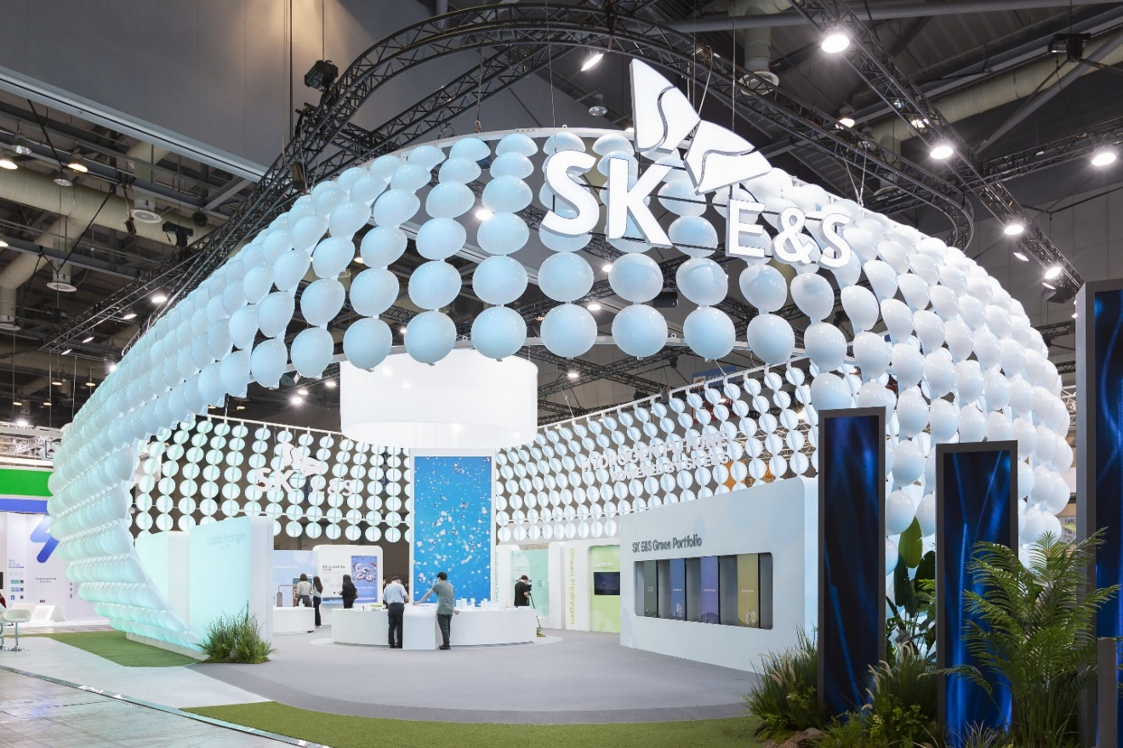
[사진설명] 8월 31일~9월 3일 일산 킨텍스에서 열리는 ‘H2 MEET 2022' SK E&S 전시관 전경

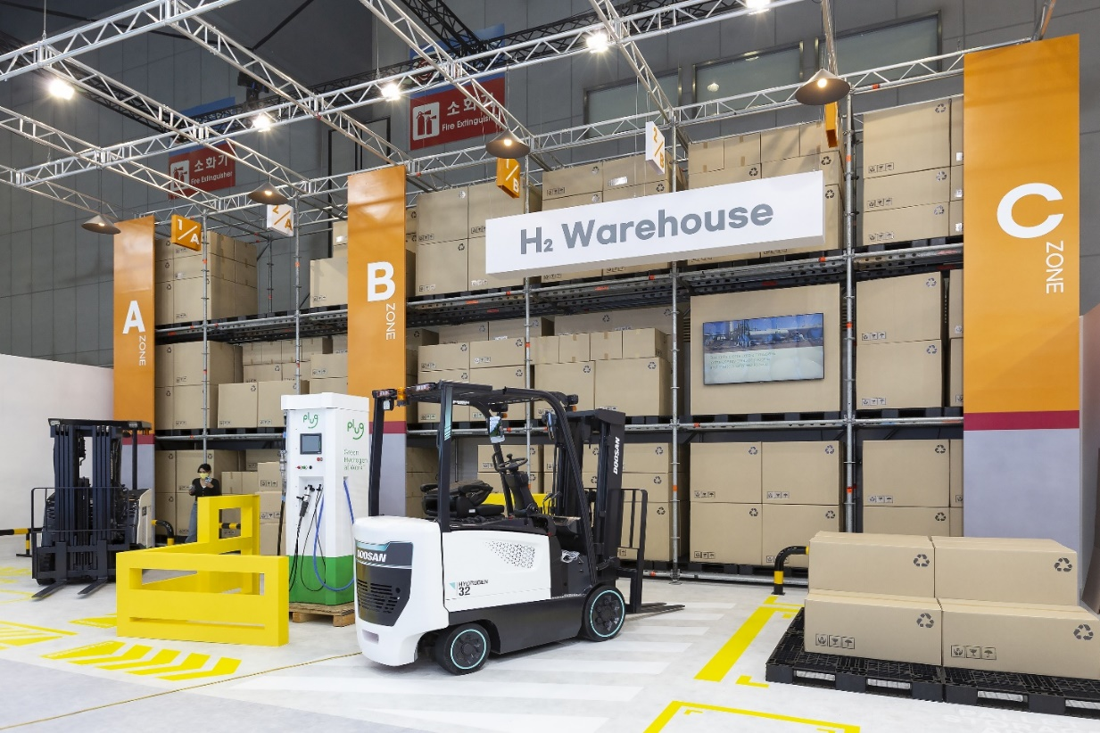
[사진설명] 8월 31일~9월 3일 일산 킨텍스에서 열리는 ‘H2 MEET 2022' SK E&S 전시관 내에 마련된 H₂ Warehouse 전경

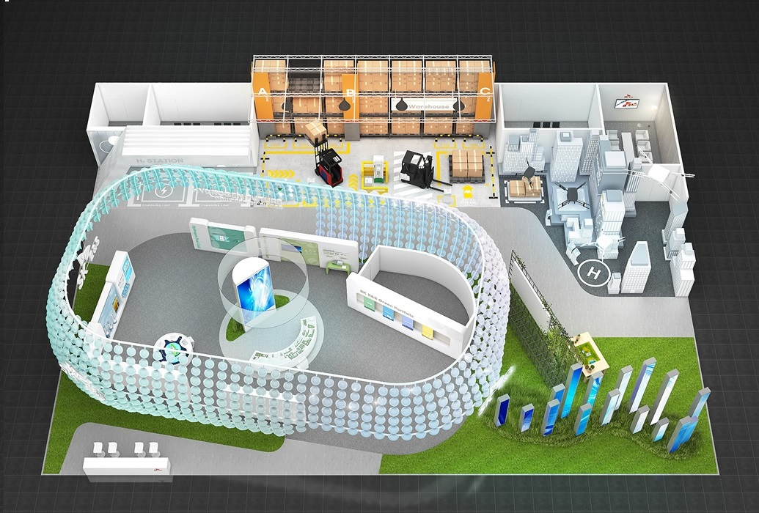
[사진설명] 8월 31일~9월 3일 일산 킨텍스에서 열리는 ‘H2 MEET 2022' SK E&S 전시관 이미지

